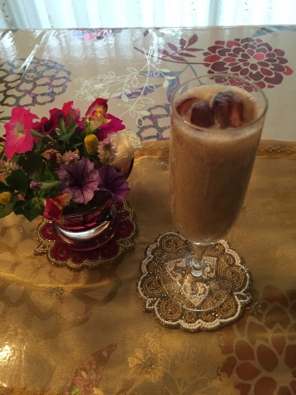
晩夏のスムージー
各1人分
ぶどう ７粒
飾り用ぶどう 1粒
冬瓜 30ｇ
セロリ 30ｇ
ハチミツ 大1
炭酸水 50CC

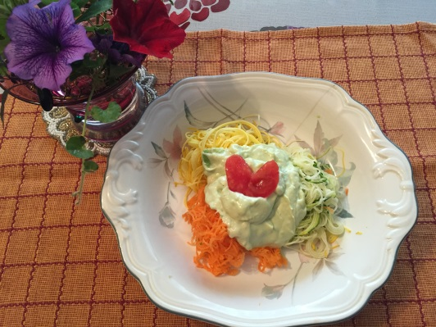
彩パスタのアボカドクリームソース
アボカド 1/2個 ズッキーニ 3cm
豆腐 1/2丁 人参 3cm
オリーブ油 大1/2
カシューナッツ 大1
塩 少々
豆乳 少々

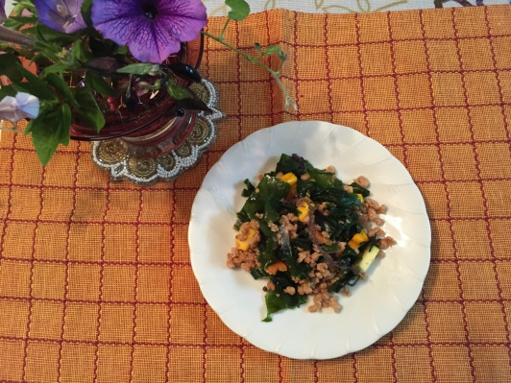
大豆ミートサラダ
海藻 大1
大豆ミート 大1
ズッキーニ クルルの残り
人参 クルルの残り
ごま油 小1
だし醤油 小1
えごマスタード 小1
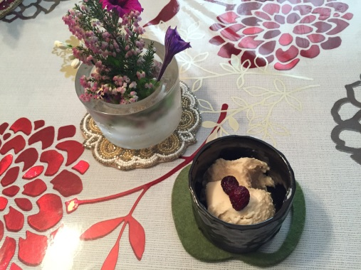
豆乳酒粕アイス
酒粕 大2
豆乳 50cc
ハチミツ 大1
レモン汁 少々

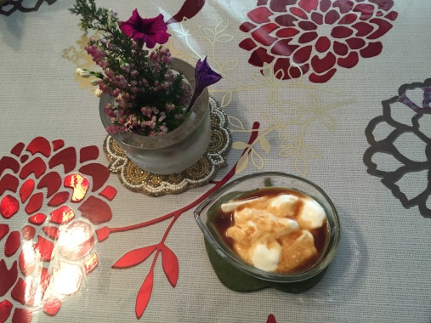
ヨーグルトにかけるお醤油
薄口醤油 大1
白ワイン 大1
ハチミツ 大1
レモン汁 大1/2

